Vùng năng lượng trong chất bán dẫn
Khả năng dẫn điện của các vật liệu rắn được giải thích là nhờ vào lý thuyết vùng năng lượng. Điện tử tồn tại trong nguyên tử trên những mức năng lượng gián đoạn, nhưng trong chất rắn, khi mà các nguyên tử kết hợp lại với nhau ta sẽ có các khối, lúc này các mức năng lượng bị phủ lên nhau và trở thành các vùng năng lượng
Tính dẫn điện của chất rắn và tính dẫn điện của chất bán dẫn có thể được giải thích nhờ vào lý thuyết vùng năng lượng:
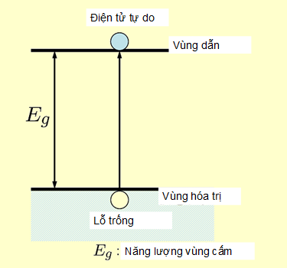
Hình 1. 4: Cấu trúc vùng năng lượng
- Kim loại có vùng dẫn và vùng hóa trị phủ lên nhau do đó điện tử luôn có trên vùng dẫn vì thế mà kim loại luôn dẫn điện.
- Các chất bán dẫn có vùng cấm có độ rộng xác định. Ở 0° tuyệt đối, mức Fermi nằm giữa vùng cấm, có nghĩa tất các các điện tử tồn tại ở vùng hóa trị, do đó chất bán dẫn không dẫn điện. Khi tăng nhiệt độ, các điện tử sẽ nhận được năng lượng nhiệt nhưng năng lượng này vẫn chưa đủ để điện tử vượt qua được vùng cấm nên điện tử vẫn ở vùng hóa trị Khi tăng nhiệt độ đến mức đủ cao, sẽ có một số điện tử nhận được năng lượng lớn hơn năng lượng vùng cấm và nó sẽ nhảy lên vùng dẫn và chất rắn trở thành dẫn điện. Khi nhiệt độ càng tăng lên, mật độ điện tử trên vùng dẫn sẽ càng tăng lên, do đó, tính dẫn điện của chất bán dẫn tăng dần theo nhiệt độ (hay điện trở suất giảm dần theo nhiệt độ). Một cách gần đúng, có thể viết sự phụ thuộc của điện trở chất bán dẫn vào nhiệt độ như sau:
R = $R_{0}$( $\frac{{∆E}_{g}}{{2k}_{B}T}$) [1.1]
Trong đó:
- $R_{0}$: là hằng số
- $∆E_{g}$: là độ rộng vùng cấm.
Ngoài ra, tính dẫn của chất bán dẫn có thể thay đổi nhờ các kích thích năng lượng khác, ví dụ như ánh sáng. Khi chiếu sáng, các điện tử sẽ hấp thu năng lượng từ photon, và có thể nhảy lên vùng dẫn nếu năng lượng đủ lớn. Đây chính là nguyên nhân dẫn đến sự thay đổi về tính chất của chất bán dẫn dưới tác dụng của ánh sáng (quang-bán dẫn).

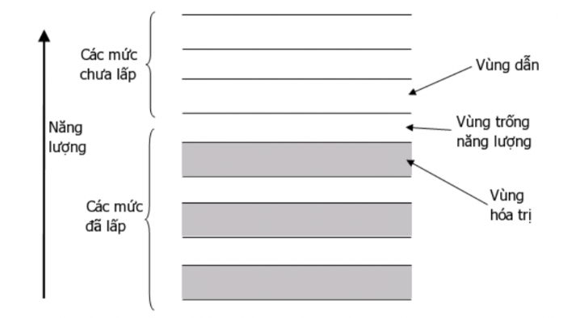
Hình 1. 5: Vùng năng lượng của chất bán dẫn
- Có 3 vùng năng lượng chính:
+ Vùng hóa trị (Valence band): là vùng năng lượng thấp nhất theo thang năng lượng, là vùng năng lượng mà điện tử.
+ Vùng dẫn (conduction band): vùng mà có mức năng lượng cao nhất, là vùng mà điện tử sẽ linh động và điện tử ở vùng này sẽ là điện tử dẫn, có nghĩa chất sẽ có khả năng dẫn điện khi có điện tử tồn tại trên vùng dẫn. Tính dẫn điện tăng khi mà mật độ dẫn điện trên vùng dẫn tăng.
+ Vùng cấm (forbidden band): vùng nằm giữa vùng hóa trị và vùng dẫn, do không có mức năng lượng nào, nên điện tử không thể tồn tại trên vùng cấm. Nếu bán dẫn pha tạp, có thể xuất hiện các mức năng lượng trên vùng cấm (mức pha tạp). Khoảng cách giữa đáy vùng dẫn và đỉnh vùng hóa trị được gọi là độ rộng vùng cấm. Tùy theo độ rộng vùng cấm đó lớn hay nhỏ mà chất đó có thể dẫn điện hoặc không dẫn điện.

Bán dẫn tinh khiết
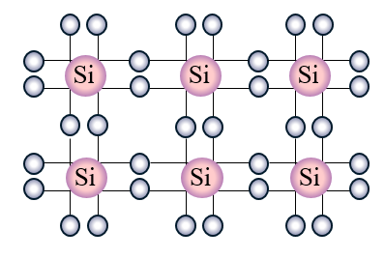
Hình 1. 6: Cấu trúc mạng tinh thể
Tuy nhiên, nếu có một tác động nào đó như chuyển động nhiệt, tia bức xạ, phóng xạ, lực điện trường...đủ phá vỡ một mối liên kết sẽ tạo ra một điện tử tự do thoát khỏi mối liên kết. Lúc đó ở chỗ vừa bị phá vỡ sẽ có một điểm thiếu điện tử gọi là lỗ trống. Bình thường nguyên tử ở trạng thái trung hòa. Khi nguyên tử mất một điện tử để lại một lỗ trống, nó sẽ trở thành tích điện dương, do đó mỗi lỗ trống ứng với một điện tích dương e+. Lỗ trống là nơi cần điện tử nên sẽ kích thích điện tử ở một mối liên kết nào đó bên cạnh nhảy đến lấp đầy và để lại một lỗ trống mới. Đến lượt mình, lỗ trống vừa được tạo thành sẽ kích thích một điện tử khác đến lấp đầy và tạo thành một lỗ trống mới. Cứ thế tiếp diễn, ta thấy ứng với một mối liên kết bị phá vỡ sẽ tạo ra một cặp điện tử - lỗ trống di chuyển hỗn loạn trong khối tinh thể.
Nếu có nhiều mối liên kết bị phá vỡ thì mật độ điện tử tự do và lỗ trống trong khối tinh thể tăng lên nhiều. Lúc đó, nếu đặt khối tinh thể vào điện trường thì các điện tử sẽ chuyển động ngược chiều điện trường, còn lỗ trống (tương ứng với điện tích dương) sẽ chuyển động theo chiều điện trường tạo thành dòng điện. Như vậy dòng điện trong chất bán dẫn là dòng điện tử và dòng lỗ trống chuyển dời có hướng.
Mật độ điện tử và lỗ trống trong chất bán dẫn càng lớn thì nó dẫn điện càng tốt. Các yếu tố có tác dụng đến phá vỡ mối liên kết trong bán dẫn sẽ làm tăng độ dẫn điện của nó. Đối với bán dẫn tinh khiết, tính dẫn điện chịu ảnh hưởng của các yếu tố chính sau đây:
+ Nhiệt độ: nhiệt độ tăng thì dao động của các nút mạng tinh thể tăng lên, dễ phá vỡ mối liên kết giữa các nguyên tử. Nhờ vậy, tính dẫn điện của bán dẫn tăng lên. Ở gần 0°K các chất bán dẫn hầu như không dẫn điện.
+ Các tia bức xạ như: ánh sáng, tia tử ngoại…khi chiếu vào khối tinh thể sẽ truyền năng lượng cho điện tử ở lớp ngoài làm cho nó dễ thoát ra trở thành điện tử tự do và tạo ra lỗ trống. Cường độ ánh sáng càng mạnh thì độ dẫn điện càng tăng.
+ Cường độ điện trường sẽ tác dụng lực lên các điện tử. Khi lực tĩnh điện đủ mạnh sẽ phá vỡ mối liên kết và lúc đó bán dẫn trở thành dẫn điện tốt. Ngoài ra, các tia phóng xạ cũng gây ảnh hưởng đến tính dẫn điện của chất bán dẫn.
Ở chất bán dẫn tinh khiết, mật độ điện tử và mật độ lỗ trống luôn luôn bằng nhau. Tính dẫn điện này được gọi là dẫn điện thuần. Mật độ điện tử và lỗ trống trong bán dẫn tinh khiết rất nhỏ nên chúng được gọi là các phần tử dẫn điện thiểu số hoặc phần tử dẫn điện không cơ bản. Ta cũng có thể thay đổi tính dẫn điện bằng cách pha thêm tạp chất vào bán dẫn. Lúc đó mật độ điện tử và lỗ trống không bằng nhau, ta sẽ có bán dẫn tạp, tùy theo mật độ điện tử hay mật độ lỗ trống lớn hơn, ta có bán dẫn loại N hay bán dẫn loại P.

